附件1

现场确认需准备的材料种类清单及说明

1.身份证原件（须在有效期内）。身份证遗失的，须提供公安部门办理的临时身份证原件。港澳台居民提供港澳台居民居住证或港澳居民来往内地通行证、五年有效台湾居民来往大陆通行证。
2.户口簿或有效期内的当地居住证原件（两项其一，仅选择在户籍地或居住地申请认定的人员提供）。
驻我市部队现役军人或现役武警提供所属部队或单位的组织人事部门出具的人事关系证明原件。证明格式依部队或单位的规定而定，须明示申请人属于驻我市部队。
3.学历证书原件（应届生在认定机构组织专家审查前提供）。港澳台学历还应同时提供教育部留学服务中心出具的《港澳台学历认证书》原件，国外学历还应同时提供教育部留学服务中心出具的《国外学历认证书》的原件。
4.普通话水平测试等级证书原件。
5.《中小学教师资格考试合格证明》（仅参加中小学教师资格考试的人员提供）或《师范生教师职业能力证书》（仅符合免试认定改革范围内的教育类研究生和师范生提供）。
6.《湖南省教师资格认定体检表》原件。体检日期在当年当前批次受理之日前半年之内有效。体检表须有本人照片并加盖骑缝章、检查结论及体检医院公章；未签署体检结论的视为无效。
7.无犯罪记录证明原件。
8.一张一寸近期白底免冠证件照，须与在中国教师资格网注册申报上传的照片一致,照片背面请写明网报号及姓名。
说明：上述材料种类中，第1、2项提供原件进行现场查验，提交复印件；第3—5项经“教师资格管理信息系统”电子信息校验通过的，无须提交纸质材料，若校验不通过或其它系统暂无法校验的则需提供有关证件（证明）的原件进行现场查验，并提交复印件；第6—8项材料按要求提交原件或复印件。
附件2
湖南省教师资格认定体检表
第 号
姓 名 |  |  |  |  |  | 性别 |  |  |  |  |  | 婚否 |  |  |  |  |  |  |  | 民族 |  |  |  | 半身  脱帽  正面  相片
出生年月 |  |  |  |  |  | 身份证号 |  |  |  |  |  |  |  |  |  |  |  |  |  |  |  |  |  | 半身  脱帽  正面  相片
最高学历 |  |  |  |  |  | 工作单位 |  |  |  |  |  |  |  |  |  |  | 户籍所在地 |  |  |  |  |  |  | 半身  脱帽  正面  相片
现住所及  通讯地址 |  |  |  |  |  |  |  |  |  |  |  |  |  |  |  |  | 申请资格种类 |  |  |  |  |  |  | 半身  脱帽  正面  相片
既往病史  （须明确标明肝炎、结核、皮肤病、性传播疾病、精神病、其他，并受检者确认签字） |  |  |  |  |  |  |  |  |  |  |  | 受检者签名：
家族病史
五  官  科 | 眼 | 视力 |  |  | 右 |  |  |  |  | 矫正视力 | 右 |  |  |  |  |  |  | 辨色力 |  |  |  |  |  | 医师意见：  签字：
五  官  科 | 眼 |  |  |  | 左 |  |  |  |  | 矫正视力 | 左 |  |  |  |  |  |  |  |  |  |  |  |  | 医师意见：  签字：
五  官  科 | 眼 | 砂眼 |  |  | 右 |  |  |  |  | 其他  眼疾 |  |  |  |  |  |  |  |  |  |  |  |  |  | 医师意见：  签字：
五  官  科 | 眼 |  |  |  | 左 |  |  |  |  | 其他  眼疾 |  |  |  |  |  |  |  |  |  |  |  |  |  | 医师意见：  签字：
五  官  科 | 耳 | 听力 |  |  | 右 公尺 |  |  |  |  | 耳疾 |  |  |  |  |  |  |  |  |  |  |  |  |  | 医师意见：  签字：
五  官  科 | 耳 |  |  |  | 左 公尺 |  |  |  |  | 耳疾 |  |  |  |  |  |  |  |  |  |  |  |  |  | 医师意见：  签字：
五  官  科 | 鼻 | 嗅觉 |  |  |  |  |  |  |  | 鼻及鼻窦疾病 |  |  |  |  |  |  |  |  |  |  |  |  |  | 医师意见：  签字：
五  官  科 | 咽喉 |  |  |  |  |  |  |  |  | 唇腭 |  |  |  |  |  |  | 口吃 |  |  |  |  |  |  | 医师意见：  签字：
五  官  科 | 齿 |  |  | 龋齿 |  |  |  |  |  |  |  | 缺齿 |  |  |  |  | 齿槽脓漏 |  |  |  |  |  |  | 医师意见：  签字：
五  官  科 | 其他 |  |  |  |  |  |  |  |  |  |  |  |  |  |  |  |  |  |  |  |  |  |  | 医师意见：  签字：
外  科 | 身高 |  | cm |  |  |  |  | 胸围 |  |  |  | cm |  |  |  |  | 皮肤 |  |  |  |  |  |  | 医师意见：  签字：
外  科 | 体重 |  | kg |  |  |  |  | 呼吸差 |  |  |  | cm |  |  |  |  |  |  |  |  |  |  |  | 医师意见：  签字：
外  科 | 淋巴 |  |  |  |  |  |  | 甲状腺 |  |  |  |  |  |  |  |  | 脊柱 |  |  |  |  |  |  | 医师意见：  签字：
外  科 | 四肢 |  |  |  |  |  |  | 关节 |  |  |  |  |  |  |  |  | 平嗻足 |  |  |  |  |  |  | 医师意见：  签字：
外  科 | 泌尿生殖器 |  |  |  |  |  |  |  |  |  |  |  |  |  |  |  | 肛门 |  |  |  |  |  |  | 医师意见：  签字：
外  科 | 疝 |  |  |  |  |  |  |  |  |  |  | 其他 |  |  |  |  |  |  |  |  |  |  |  | 医师意见：  签字：
内科 | 血压 |  | 毫米汞柱 |  |  |  |  |  |  |  |  |  |  |  | 脉搏 |  |  |  |  |  |  |  |  | 医师意见：  签字：
内科 | 发育及营养状况 |  |  |  |  |  |  |  |  |  |  |  |  | 神经及精神 |  |  |  |  |  |  |  |  |  | 医师意见：  签字：
内科 | 肺及呼吸道 |  |  |  |  |  |  |  |  |  |  |  |  | 心脏及血管 |  |  |  |  |  |  |  |  |  | 医师意见：  签字：
内科 | 腹部器官 |  |  |  |  |  |  |  |  | 肝 |  |  |  |  |  |  |  |  |  |  |  |  |  | 医师意见：  签字：
内科 |  |  |  |  |  |  |  |  |  | 脾 |  |  |  |  |  |  |  |  |  |  |  |  |  | 医师意见：  签字：
内科 | 其他 |  |  |  |  |  |  |  |  |  |  |  |  |  |  |  |  |  |  |  |  |  |  | 医师意见：  签字：
认定幼儿园教师资格人员必填 |  |  | 淋球菌 |  |  |  |  |  |  |  |  |  | 滴虫
 |  |  | 梅毒螺旋体 |  |  |  |  |  |  |  |  |  | 外阴阴道假丝酵母菌  （念球菌）
化验检查 |  |  | 贴肝功能化验单  化验员（签章）：
胸部爱克斯线  透 视 |  |  | 医师（签章）：
其他检查
检查结论 |  |  | 认定学科建议：不宜认定体检标准中第二部分  第□□，□□，□□，□□，□□条所列相关学科。  体检结论：（1.合格，2.学科受限，3.不合格）  负责医师（签章）： |  |  |  |  |  |  |  |  |  |  |  |  |  |  |  |  |  |  |  | 体检医院盖章  年 月 日
说明：
1.体检在相应的教师资格认定机构指定的县级以上医院进行，并必须包括传染病和精神病史等项目。高等学校教师资格认定体检由拟聘任教学校统一组织在市州以上医院进行。
2.体检标准参照《普通高等学校招生体检工作指导意见》（教学〔2003〕3号）和《教育部办公厅、卫生部办公厅关于普通高等学校招生学生入学身体检查取消乙肝项目检测有关问题的通知》（教学厅〔2010〕2号）的有关规定执行。
3.承担体检的医院应当根据上述标准，对被检人员做出合格、学科受限或不合格的结论。
附件3
“无犯罪记录证明”申办指南
第一步：在微信搜索框搜索“郴心办”小程序后点击进入。
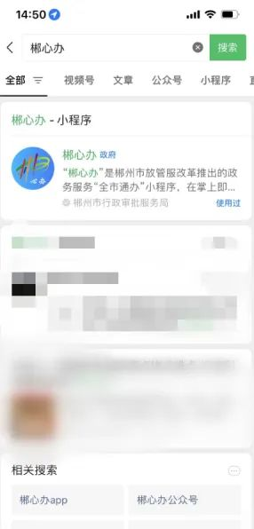
第二步：“郴心办”小程序滑动全市通办下面的海报灯箱栏，找到“开具无犯罪记录证明”海报，点击即可进入“开具无犯罪记录证明”申报页面。
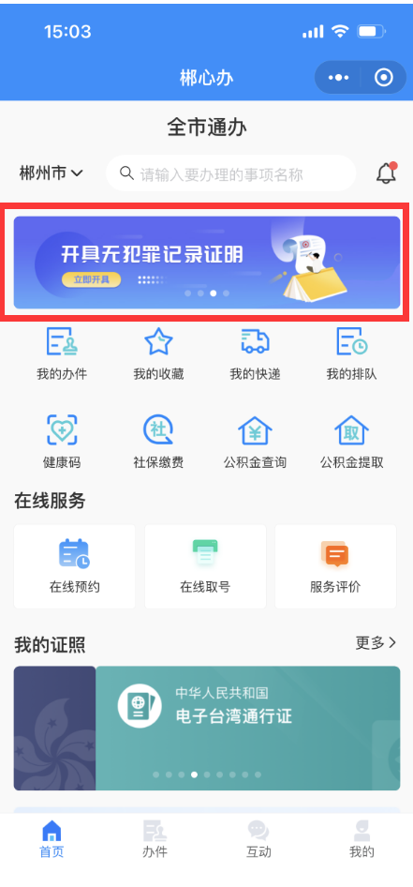
第三步：下一步进入人脸活体检测认证环节，只能开具本人申请的无犯罪记录证明。
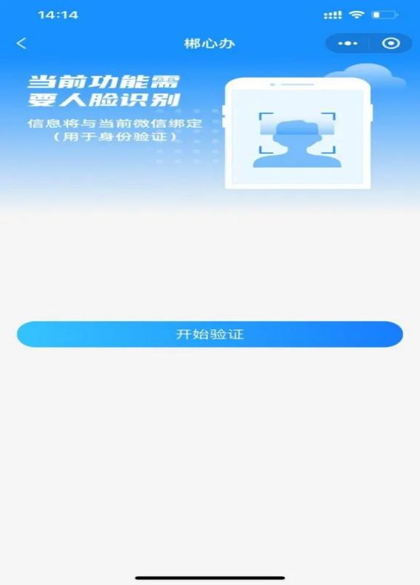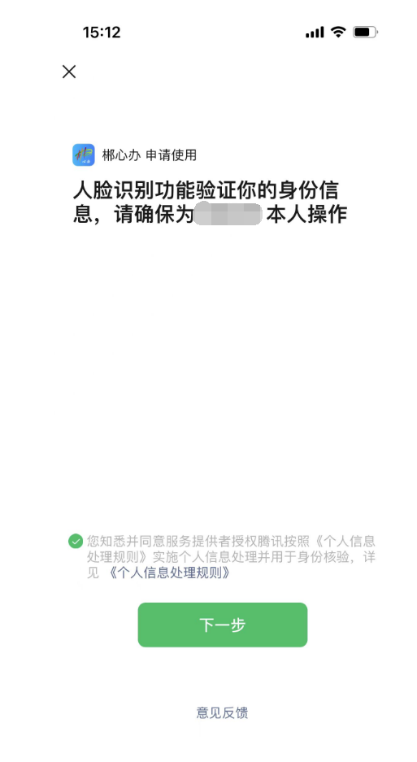
第四步：下一步选择办事区域及办事情形，选择完后点击“下一步”按钮，进入下一环节。
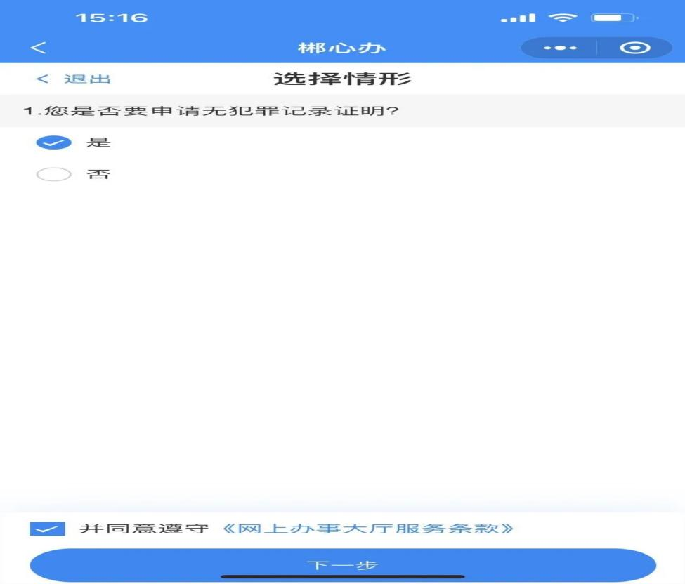
第五步：下一步进入申请须知声明环节，请您务必仔细阅读并透彻理解本申请须知声明。点击“下一步”按钮即表示您已同意并认可本声明的全部内容，如果您不同意本声明或其中任何内容，您应立即停止继续使用我们的服务。
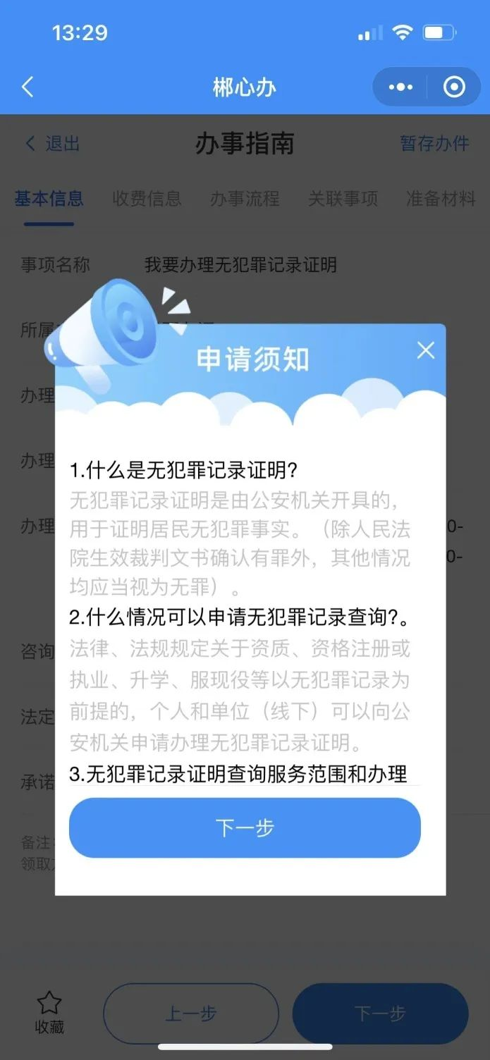
第六步：下一步进入基本信息填写及上传材料环节，如您已在湖南省公安平台公众号完成了账号注册，此环节系统自动实现表单免填写、办事材料免上传。基本信息填写完毕、办事材料上传成功后，请选择“申请用途”、受理机构和需开具证明的派出所，点击“提交办件”按钮即可完成办件申报。
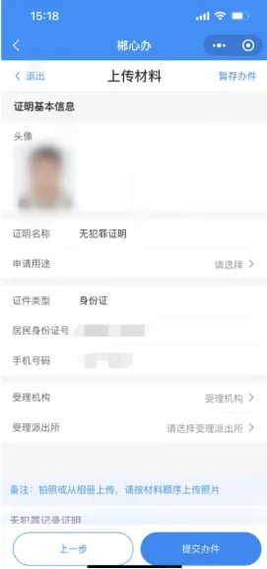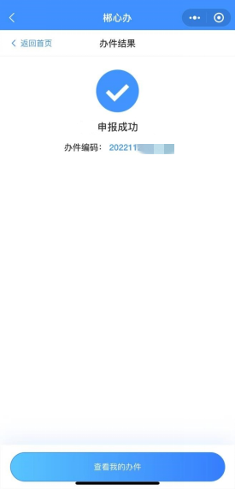
第七步：下一步查看办件审批状态，点击郴心办小程序底部“办件”菜单后，点击“我的办件”即可查看最新办件审批状态。
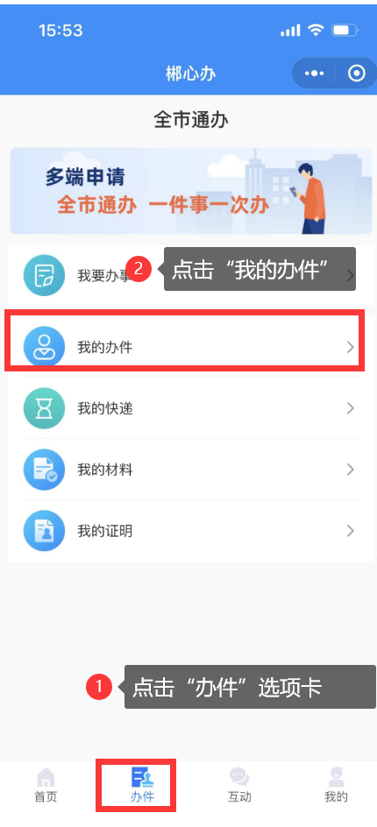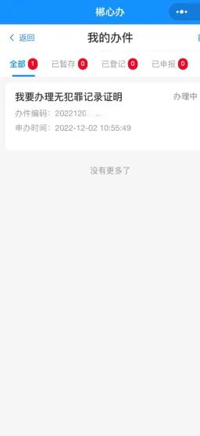
第八步：下一步无犯罪记录证明在线预览及证明文件下载，办事群众申请的无犯罪记录证明工作人员完成审核后，办事群众可通过 “郴心办”小程序“我的证照”在线预览、下载PDF格式证明文件和出示无犯罪记录证明二维码核验即可亮证。（注：亮码核验次数限制5次，请您谨慎使用！）
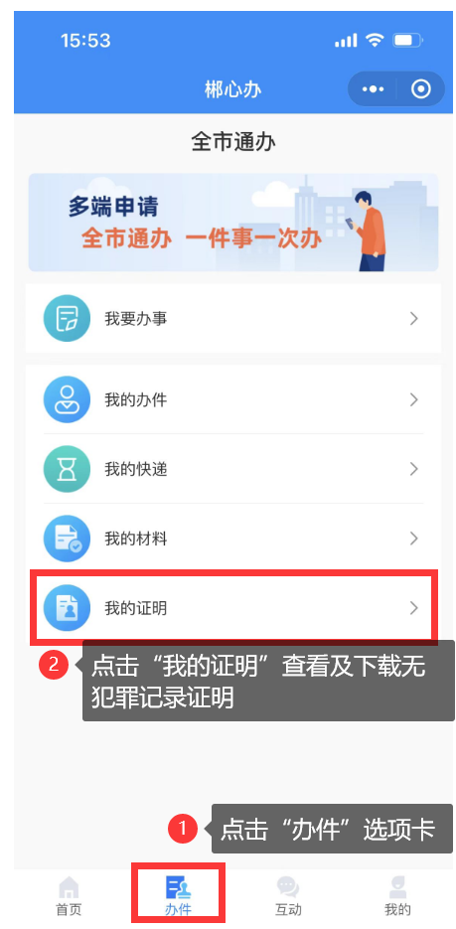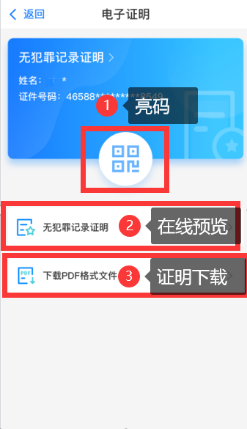
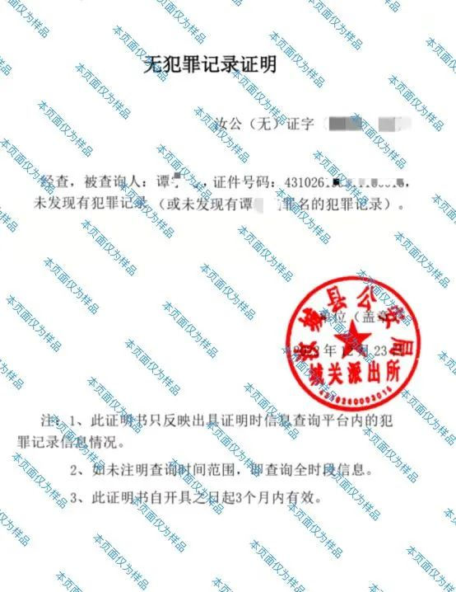
第九步：如资料不符合要求，审批未通过则工作人员选择不予受理，并进行结果说明。
